1 | Педагог дополнительного образования | Короленко Надежда Викторовна
2 | Название объединения | Спортивно-оздоровительный туризм
3 | Дата проведения занятия, № группы | 21.10.2025
4 | Тема занятия
Организация туристского быта. Привалы и ночлеги
Прохождение группой определенного маршрута не является самоцелью. Важно не только пройти маршрут, но и получить от этого удовольствие. Руководитель группы должен постоянно следить за самочувствием участников похода, вовремя останавливать группу на привалы для отдыха, помогать правильно организовать ночлег для полного восстановления сил. Это одна из составляющих обеспечения безопасности прохождения маршрута.
Первый привал после утреннего выхода на маршрут целесообразно сделать через 10—15 мин после начала движения. Это так называемый технологический привал. Дело в том, что утром бывает достаточно прохладно и туристы одеваются тепло. Через некоторое время при движении с рюкзаком организм согревается, становится жарко. Необходимо снять лишнюю одежду и убрать ее в рюкзак. К тому же за эти первые минуты движения обнаруживаются, как правило, издержки укладки рюкзака или неприятности с обувью. Их надо незамедлительно устранить.
В дальнейшем привалы делают по мере необходимости через 35 — 45 мин движения. Это будет зависеть в первую очередь от физического состояния членов группы. Не стоит доводить наиболее слабых участников похода до полного изнеможения. Во время движения в горах или по холмистой местности привалы делают чаще, чем на равнине.
Для привалов выбирают удобные места: закрытые от ветра и палящего солнца, по возможности у поваленных деревьев, чтобы можно было присесть. Продолжительность привалов — 10— 15 мин.
Место для обеденного привала выбирается более тщательно. Здесь требуется наличие вблизи выбранного места воды, дров. Выбор места привала (если оно не определено заранее) следует начинать сразу же, как только двинулись в последний перед обедом переход. Ничего страшного, если это место всего в 15 мин от начала движения, ведь неизвестно, через какое время будет следующее удобное место для организации обеденного привала! Если нет уверенности, что впереди будет вода, можно набрать ее по пути и сделать привал в удобном месте.
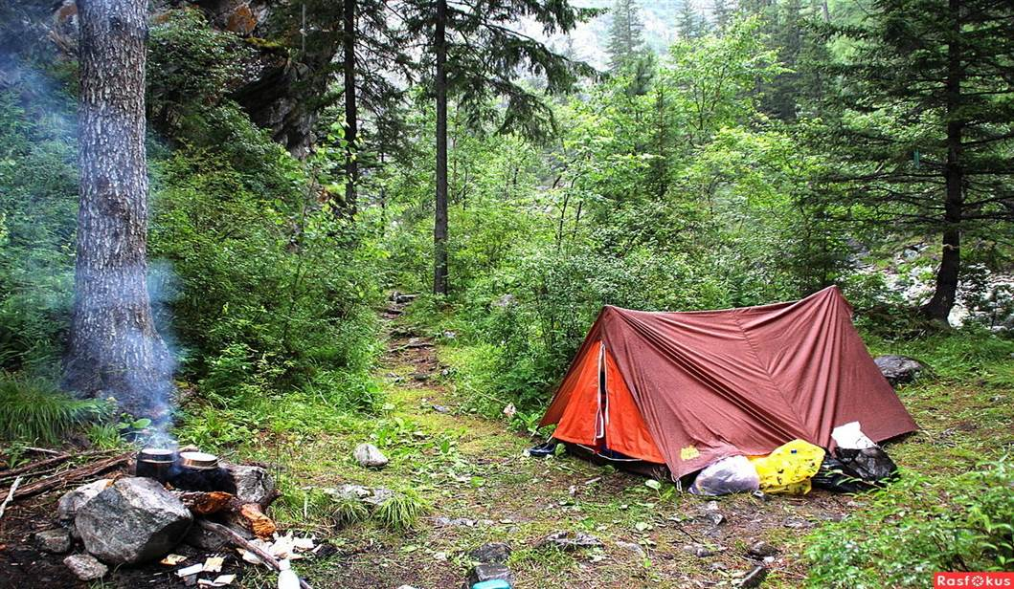
Еще тщательнее выбирается место для ночлега (бивака). Встать на ночлег группа должна за 1,5 —2 ч до наступления темноты. В противном случае приготовление ужина, установка палаток будут производиться при свете фонариков. Выбор места для бивака, как и для обеденного привала, начинается на последнем переходе.
Место ночлега должно удовлетворять требованиям:
1) жизнеобеспечения — наличие вблизи бивака воды, достаточного количества дров;
2) безопасности — удаленность от населенных пунктов, расположение бивака на высоких, неподтопляемых берегах рек, отсутствие на территории бивака сухих и гнилых деревьев, способных упасть при сильном ветре;
3) комфортности — красивая панорама, освещенность утренним солнцем, продуваемость (спасение от комаров и мошек).
Следует взять за правило одно простое правило: чем организованнее, быстрее выполняются все работы по обустройству бивака, тем больше времени остается на отдых. Поэтому надо четко спланировать организацию работы всех членов группы по развертыванию лагеря.
После определения места бивака группа останавливается. Дается 5—10 мин на отдых. После этого дежурным по кухне сдают посуду для приготовления пищи, костровые и кухонные принадлежности, необходимые на ужин продукты. Дежурные определяют место для костра в стороне от места, определенного для установки палаток, собирают мелкие ветки, разводят костер, приносят воду и начинают готовить ужин.
Все остальные члены группы, включая и девочек, занимаются сбором дров. Их надо много — для приготовления ужина и завтрака. После этого руководитель группы и командир выбирают места для установки палаток. В случае ненастной погоды, при приближении дождя можно разделиться на две группы и одновременно постараться быстро набрать дров и успеть поставить палатки на сухую землю.
Установка палатки — дело нехитрое, но ответственное. Ведь от качества ее установки зависят крепкий сон и отдых перед следующим ходовым днем. Хорошо поставленная палатка не промокнет и при длительном дожде. Перед ее установкой надо прежде всего очистить выбранное место от сучков, шишек, камней; постараться заровнять ямки. Палатку можно установить на стойки или растянуть между деревьями.
Когда палатка установлена, надо, не дожидаясь темноты, разложить коврик, на него положить спальный мешок, приготовить одежду для сна. Остальные мягкие вещи можно использовать как подушку, что-то можно подстелить под спину (особенно в межсезонье, когда ночи холодные). Мелкие вещи можно положить в торцевую часть палатки за голову или вдоль бортика палатки. Под ковриком, в ногах можно расстелить пустой рюкзак. После такой подготовки при отбое не будет лишней суеты, безуспешных поисков нужных вещей.
Палатка — это место отдыха. В ней должно быть чисто и комфортно. Не стоит без нужды ее открывать, этим можно исключить попадание в палатку комаров и мошек. Уважающий себя турист не войдет в палатку в верхней одежде и обязательно снимет обувь.
В то время, когда все устанавливают палатки, дежурные готовят ужин, поочередно отлучаясь к своим палаткам для раскладывания вещей и подготовки ко сну.
Несколько подробнее о работе дежурных. На них выпадает большая нагрузка, но при хорошей организации и знании дела любой юный турист вполне справляется с обязанностями дежурного. Дежурство лучше установить с завтрака до ужина или с ужина до обеда — на выбор руководителя группы. После ужина дежурные моют посуду (личную и групповую) и сдают ее новым дежурным.
Новые дежурные в свою очередь проверяют чистоту сданной посуды, получают продукты для приготовления завтрака, готовят на утро растопку для костра, дрова. Дрова на ночь надо накрыть пленкой, а растопку лучше даже положить под тент палатки или в палатку. Дежурные, как правило, встают раньше всей группы, поэтому дрова должны быть нарублены с вечера. В противном случае утренний сон группы будет нарушен треском ломаемых веток или стуком топора. В случае раннего выхода на маршрут применим вариант одновременного подъема дежурных и всех остальных членов группы. Пока снимаются палатки, укладываются рюкзаки, дежурные успеют приготовить завтрак. Этим экономится время на сборы и подготовку к выходу.
Перед тем, как группа покинет место ночлега, да и любого привала, необходимо привести в порядок полянку, на которой группа отдыхала. Все, что горит, необходимо сжечь, негорючий мусор надо закопать, залить костер, накрыть место костровища дерном. Остатки дров можно сложить в кучку под деревом, они еще пригодятся другим туристам.
После ухода туристов полянка должна быть чище, чем до их прихода. Это одна из заповедей туристов.
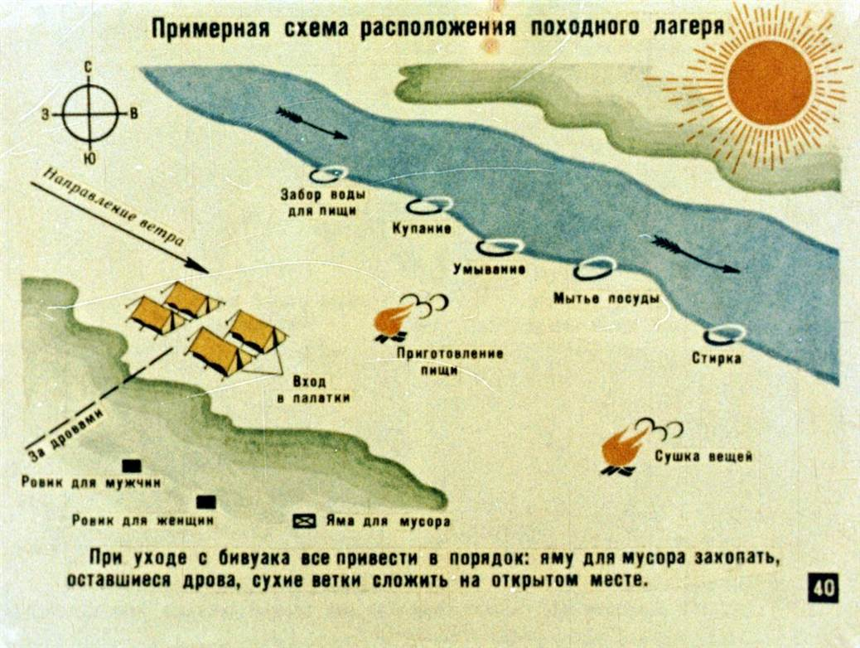
При планировании лагеря обычно стараются палатки располагать с наветренной стороны по отношению к костру. Однако ветер часто меняет направление, особенно на лесной поляне, и все старания идут насмарку. Главное, чтобы палатки находились на безопасном расстоянии от костра и на них не попадали искры. Это расстояние будет зависеть от скорости ветра, но должно быть не менее 3-х метров. Кроме мест для палаток и костра определяются места для забора вода и умывания. Второе должно быть ниже по течению ручья, реки или подальше - в стороне, на пруду, озере. В противоположные стороны от лагеря определяются места туалетов для мальчиков и девочек. Можно выкопать ямку для пищевых отходов, а можно все сжечь в костре. Консервные банки сразу после освобождения от содержимого бросают в костер. Обожженная банка (с нее стекает олово, предохраняющее жесть от ржавчины) сминается топором и закапывается или прячется под камень, корень.

Даже в однодневном походе группа не обойдется без костра. Важно научиться так использовать костер, чтобы он был безопасным для всех окружающих и для леса, чтобы на нем можно было быстро приготовить пищу, просушить одежду, посидеть всем вместе и подвести итоги дня, чтобы после свертывания бивака место костра не отличалось от окружающего пространства.
Вначале определяется место для костра. Выбирается полянка, защищенная от сильного ветра. В первую очередь стоит посмотреть, нет ли рядом места старого кострища, которое можно использовать. При разведении костра на лугу, на траве в лесу следует предварительно снять дерн, аккуратно положить его в сторонку, а после того, как костер будет потушен, вернуть дерн на место.
Следует позаботиться о пожарной безопасности. Очистить предполагаемое место для костра от сухой травы, листвы. Для надежности можно обложить костер камнями. Но будьте внимательны, некоторые камни при сильном нагреве с треском лопаются и могут стать причиной травмы. Нельзя разводить костер возле сухих деревьев. Пожалейте и живые деревья, ведь располагая костер близко к дереву, вы сильно обожжете его корни. Земля под костром сильно прогревается. Для разведения костра, обеспечения процесса горения необходимо наличие трех факторов: источника тепла (спички, зажигалка), топлива и воздуха. Если отсутствует хотя бы один из факторов, огонь не разжечь или он потухнет.
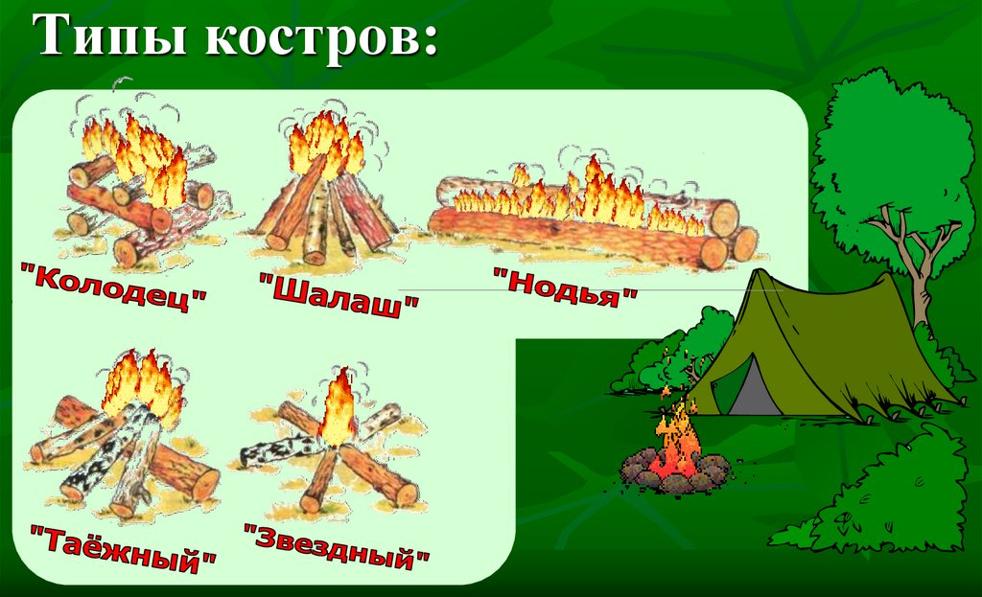
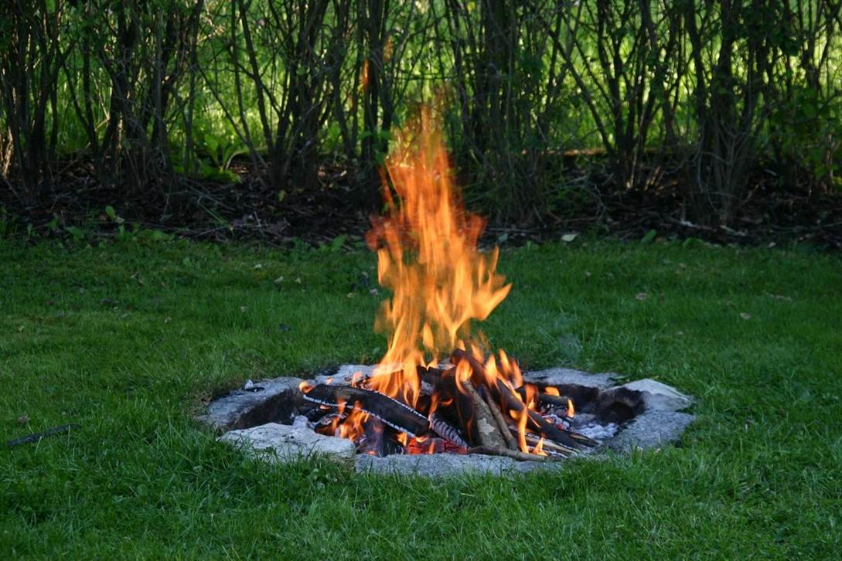
Работа у костра требует внимания и дисциплины. Травмы и ожоги происходят либо в результате невнимательности дежурных, либо по вине тех, кто случайно оказался на кухне. Надо всегда придерживаться правила — на кухне, у костра находятся только дежурные. В любую погоду, даже в жару, дежурные у костра должны быть в обуви, брюках и рубашке с длинными рукавами. Длинные волосы надо убирать под шапочки, кепки. Поправлять костер, брать посуду с горячей водой надо только в брезентовых рукавицах. Ставить посуду с горячей водой, пищей следует в места, недоступные для остальных, в стороне от костра.

2. Общая физическая подготовка
Примерные упражнения для развития силы рук
1. Лежа в упоре на руках, сгибание и разгибание рук.
2. Стоя на руках (с поддержкой партнера), сгибание и разгибание рук.
3. «Тачка» — партнер держит ноги, а упражняющийся идет на руках «рысью» или «галопом».
4. Подтягивание на перекладине.
5. Лазание по канату, шесту, наклонной лестнице.
6. Упражнения со штангой в жиме, рывке и толчке.
7. Упражнения с гантелями, гирями.
8. Толкание и метание ядра одной и двумя руками.
9. Упражнения с набивным мячом.
10. Упражнения на брусьях, перекладине, кольцах.
Примерные упражнения для развития силы ног
1. Ноги на ширине плеч, глубокие приседания на всей ступне, поднимая руки вперед.
2. Приседание на одной ноге («пистолетик»).
3. Прыжки на месте со скакалкой и гантелями.
4. Приседание со штангой или партнером на спине.
5. Прыжки в высоту и длину с места и с разбега.
6. Прыжки тройные и пятерные.
Примерные упражнения для развития гибкости и силы мышц туловища
1. Из положения лежа на полу наклон вперед и повороты туловища.
2. Из положения лежа на полу носками ног коснуться пола за головой.
3. Из положения сидя на полу лечь, затем сесть (ноги закреплены или удерживаются партнером).
4. Штанга на плечах — наклоны вперед, в стороны и повороты.
5. Упражнения на гимнастической стенке в упоре стоя на пол/ и в висе.
Для развития эластичности мышц и подвижности суставов применяются упражнения на растягивание. Ими, однако, не следует злоупотреблять. Нельзя делать их и при болевых ощущениях.
Надо уметь хорошо расслаблять мышцы. Только чередование напряжения и расслабления мышц позволяет успешно переносить нагрузку длительное время.
Примерные упражнения на растягивание и расслабление
1. Основная стойка, руки перед грудью. Рывки назад руками, согнутыми в локтях и прямыми.
2. Основная стойка. Пружинистые наклоны туловища вперед — ладонями коснуться земли.
3. Движение шагом, руки впереди на уровне плеч. С каждым шагом мах ногой вперед, касаясь носком ладоней рук.
4. Сидя на земле, ноги в стороны, руки подняты вперед. Наклон туловища вперед, касание руками носков ног.
5. Свободно опустить расслабленные руки, а затем голову, туловище, опустившись в присед.
6. Лежа на спине, поднять ноги вверх. Расслабленные движения ногами, как при езде на велосипеде.
7. Основная стойка. Свободные поочередные махи ногами вперед и назад со свободным движением руками.

